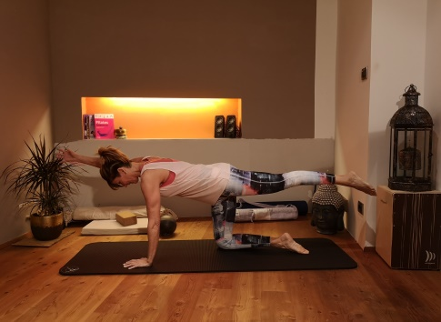 **Pilates:**

Pilates ist eine Trainingsmethode, die Deinen Körper unabhängig von Alter und körperlichen Leistungsfähigkeit mehr Balance und Beweglichkeit verleiht. Auf schonende Weise wird Körperhaltung, Koordination, Atmung, Konzentration und Ausdauer verbessert. Da die Definitionen fast ins Unendliche gehen würde, und, das Entscheidenste doch ist, wie Du Pilates empfindest, habe ich es mir zur Aufgabe gemacht, dich zu animieren Pilates selbst auszuprobieren:

am eigenen Körper und mithilfe meiner Kurse.

Online-Kurse

Beckenboden-Wirbelsäulen-Faszien-Training

Start: 01.12.22 , donnerstags von 18-19 Uhr

4 Einheiten -> 55 Euro